Пояснительная записка
к эссе « Мой путь в профессию»
на Всероссийский интернет-конкурс
«Твоя история. Россия 90 –х»
Автор: | Алашеева Татьяна Геннадьевна
Номинация №1 | «Творческие работы на тему «ТВОЯ ИСТОРИЯ.РОССИЯ 90-х»
Формат файла | Microsoft Word.doc
Размер: | 463 КБ
Программа создания: | Microsoft Office
Аннотация | В эссе показан путь восхождения к профессии воспитателя детского сада в90-х
Ресурсы: | Авторские личные фотографии

Мой путь в профессию
/как я пришла в профессию воспитателя детского сада/

«Любить можно то, чему уже отдал частицу своей души.»
В. А. Сухомлинский

Я часто думаю о том ,кем бы я стала ,если бы….Как бы сложилась моя судьба ,если бы…. Если бы…
Воспитателем я не думала быть , думала ,что буду артисткой, так как участвовала в разных школьных спектаклях, классных постановках, но с детства любила возиться с малышами, с маленьким братом, водить его в детский сад ,играть с дошколятами во всякие игры ,бегать вперегонки, особенно мне запомнилась одна девочка и её слова :» С тобой интересно !!»А ещё в памяти до сих пор стоит один год посещения детского сада, я была только в подготовительной группе: всё для меня было загадочно и неизведанно: аквариум с замком на дне и с золотыми рыбками, хомячок в клетке, друзья ,подружка с рыжими волосами ,синий бантик на фотографии ,хотя отродясь я бантиков не носила ,зимние прогулки, Новый год, подарки с любимыми конфетами «Золотой петушок» и самое главное –воспитательница-строгая и одновременно добрая…Как давно это было…..
По окончании школы я решила поступать в педагогическое училище, выдержала огромный конкурс-7 человек на место!- и ,что интересно, сдавала экзамен на выразительность: надо было спеть ,рассказать стихотворение ,сплясать –прямо как в театральное! Вот я тогда показала, что умею! Преподаватель даже остановила меня! И училась я с интересом и также участвовала в студенческих спектаклях, играла роли в кукольных спектаклях для детей ,пела в училищном хоре.
Вот так и направила меня судьба в дошкольное плавание, плаваю я почти 28 лет и не разу не пожалела ,что так всё получилось. А вот ,что приключилось со мной в 90-е годы расскажу подробнее.
Судьба ,всё та же судьба распорядилась так, что 90-е годы стали для меня основными вехами в моей жизни.
В 1993 году, проработав в МБДОУ №3»Рябинка»в должности воспитателя почти 8 лет, меня назначили заместителем заведующей по учебно-воспитательной работе этого же сада. Это случилось за 2 дня до нового 1993 года! В 1990 году я заочно закончила педагогический институт по специальности: преподаватель дошкольной педагогики и психологии и методиста по дошкольному воспитанию. Я была рада ,что мои знания кому-нибудь понадобятся, а я наконец займусь тем делом, на которое я училась почти 6 лет !Всегда любила помогать: писать конспекты,рефераты,курсовые.А здесь я буду «главной»: буду писать годовой план детского сада, фантазировать и мудрить с сеткой занятий, экспериментировать с планами воспитательное-образовательной работы! У меня в распоряжении оказался методический кабинет, множество книг ,архивы, методические пособия :нужно было навести порядок, пронумеровать, сделать классификацию по

разделам и т.д. Планов было громадьё, на работу я бежала со всех ног, вечером долго не уходила –в общем это было очень увлекательно и интересно! Самое главное я была полна сил и надежды и всё запланированное сбудется. В 1993 году я впервые поехала на курсы повышения квалификации в город Ульяновск аж на 1,5 месяца. Было здорово! Когда приехала с курсов ,рьяно принялась за дело: составляла ,писала ,помогала ,проверяла,
классифицировала, оказывала помощь в прохождении аттестации воспитателям всего района, меня назначили руководителем дошкольного методического объединения для сельских педагогов.
Но странное дело, мне чего-то не хватало…Частенько я засиживалась в дошкольных группах с детьми, мы играли ,пели песенки,веселились.И как приятно было видеть яркие ,доверчивые, удивлённые глаза детей -эмоции прямо переполняли меня и я была готова поделится этим счастьем со всеми! А когда мальчик лет 6 спросил меня :»А ты завтра к нам придёшь и всё время ходить будешь?-это решило всё!
Вот оно: моя судьба работать с малышами –дошкольниками, только тогда я буду точно счастлива! И действительно я теперь понимаю, работать с ребятами-дошколятами это моё важное и ответственное дело, это моя жизнь, это смысл моего существования. Мой опыт заместителя заведующей по УВР начался в 1993 и закончился в 1998 году-самом главном и важном году -году Тигра-в этом году у меня родился мой сын, моё самое главное достижение ,моё богатство ,мой клад . И именно тогда ,в 1998 году, я решила ,что выйду на работу только в качестве воспитателя дошкольной группы..
Так и случилось!В 1999 году вышла после декретного отпуска работать в подготовительную группу и сразу окунулась в детские проблемы и дошкольную жизнь с головой ,год пролетел ,как один день-так соскучилась по работе! Но вот настала пора и своего родного ребёнка устраивать в детский сад и снова жизнь моя понеслась по накатанной-снова путь от младшей группы до подготовительной!
И всё- таки я счастлива по своему –это и есть моё маленькое счастье и все мечты исполнились: исполнение разных ролей на утренниках :всё-таки я артистка в душе!
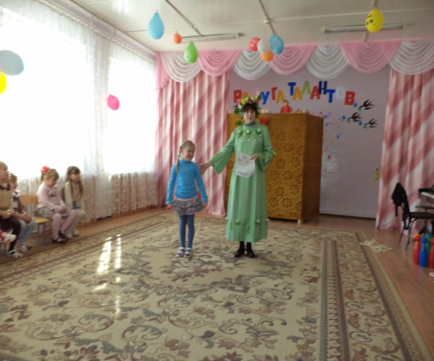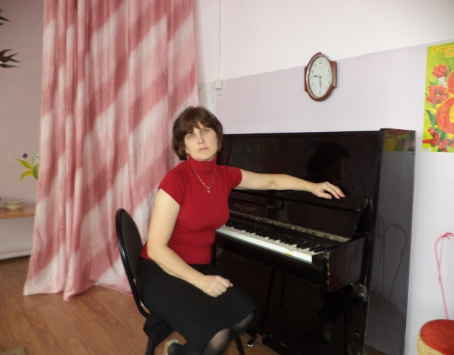

А разнообразные поделки: порой из такого материала сотворишь шедевр ,что и в голову никому не придёт-вот где простор для моей буйной фантазии!
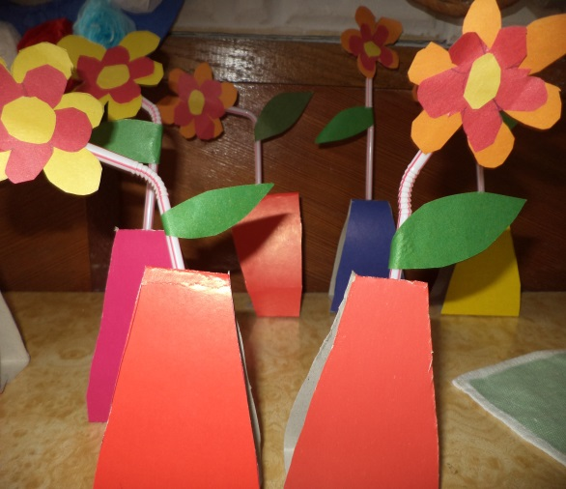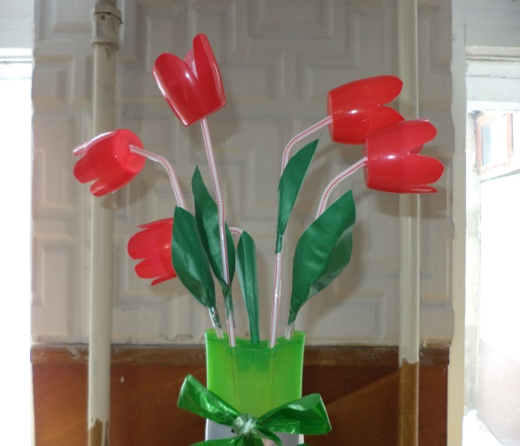

А какой интересной стала работа с родителями: они сами ,как маленькие дети –их я тоже воспитываю!
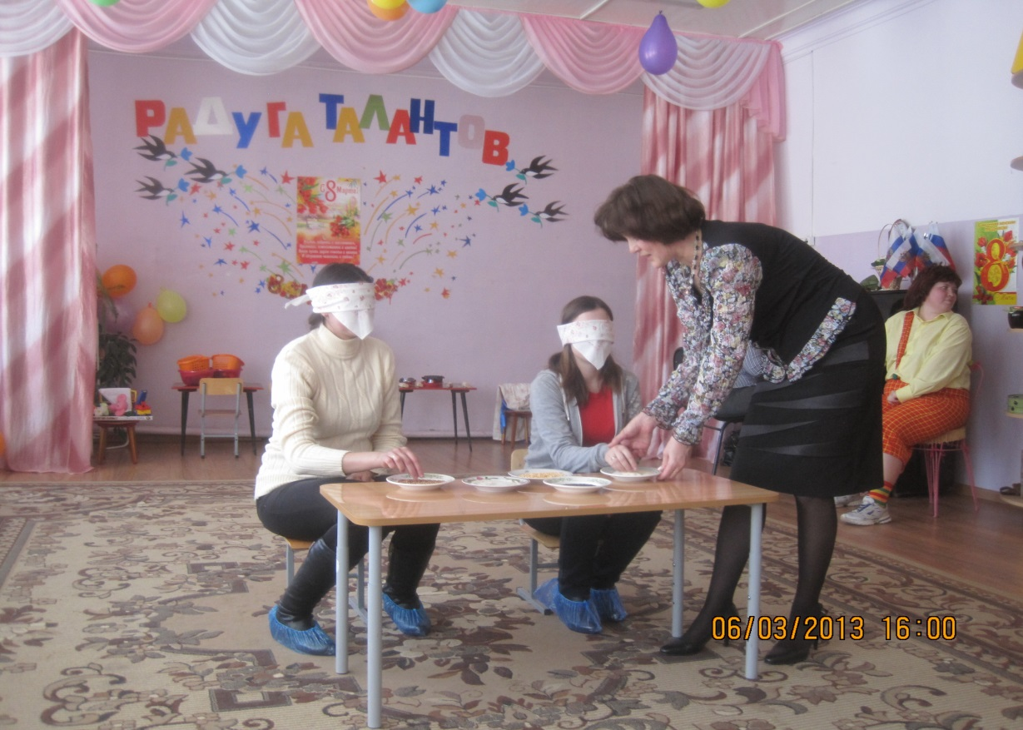

Общение с малышами: начиная с 3 лет ,видя их совсем маленькими и вот они уже взрослые и идут в школу- и у каждого свой характер. Наблюдаешь это взросление и понимаешь –это чудо и с таким чудом сталкиваюсь я каждый день! Трудности и издержки нашей работы покрываются результатами каждодневного труда с маленькими детьми, их отношением к тебе , искренней радостью в детских глазёнках.

Я чувствую уверенность и гордость оттого, что дети общаются со мной, что я им нужна ,они всё время спрашивают меня :»А как ваш сыночек? А какой он? А где он сейчас? А когда он был маленький , он тоже делал так? Он был, как мы? Он тоже ходил в садик?» И ,частенько, дети ,забываясь, говорят мне: » Мам…а вот у меня…ой!»
Вот уже 28 лет я работаю «хранителем детских душ»-так назвала профессию моя самая лучшая подруга, которая приводит ко мне свою рыжеволосую внучку. И это действительно так ,в наше неспокойное время, постоянно находишься на страже маленьких людей ,»храню детские души» от всего самого плохого и страшного, оберегаю, учу, воспитываю. Мой повзрослевший сын всё время удивляется, как это я так долго работаю на одном месте и к тому же воспитателем :»..Я бы не смог там работать так долго».

Каждое время по своему приносит хорошие результаты и успехи и каждое время достойно своих людей.

